Индивидуальный проект. Этап 1.

Установка Kali Linux

Диана Алексеевна Садова

Содержание

# 1 Цель работы

Целью данной работы является установка системы Kali Linux

# 2 Последовательность выполнения работы

Устанавливаем виртуальную машину (рис. 1).

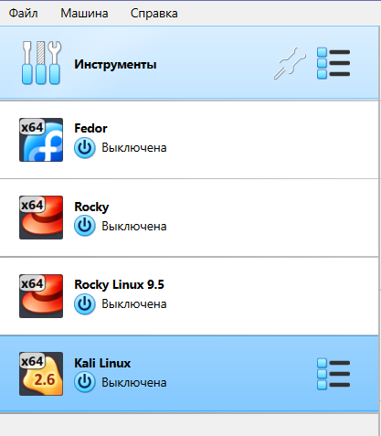

Рис. 1: Устонавливаем новую виртуальную машину

Устанавливаем основную память, жёсткий диск, процессор(рис. 2).

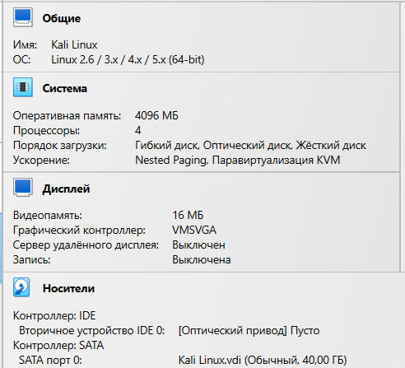

Рис. 2: Устонавливаем основную систему

Снимаем галочку с “Гибкий диск” (рис. 3).

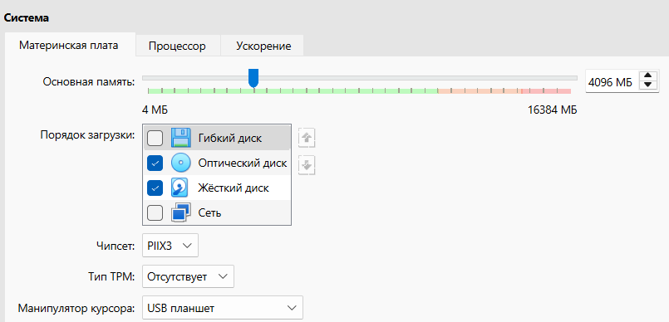

Рис. 3: Устонавливаем основную систему

Устанавливаем оптичиский диск, заранее скаченый(рис. 4).

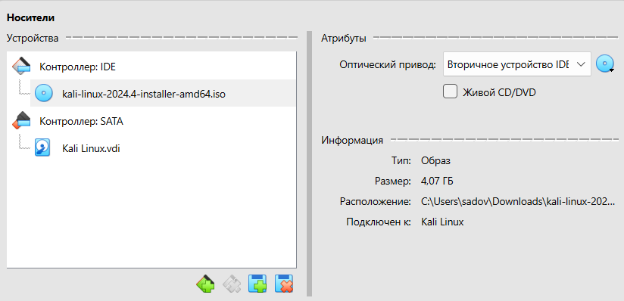

Рис. 4: Устонавливаем основную систему

Проверяем настройки сети и тип подключения. Он должен быть NAT(рис. 5).

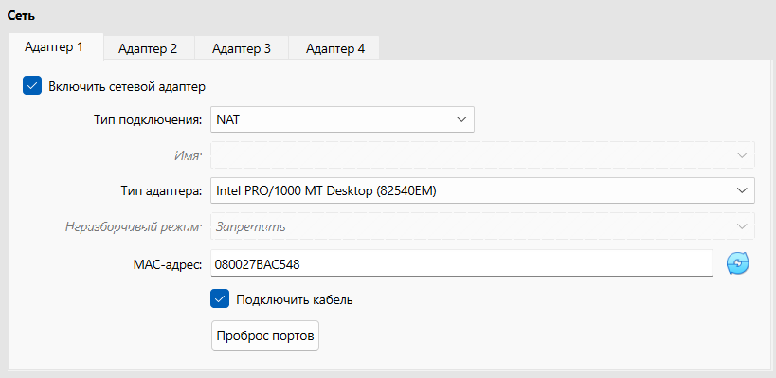

Рис. 5: Устонавливаем основную систему

Запускаем систему и начинаем установку Kali, я устонавливала через графический интерфейс(рис. 6).

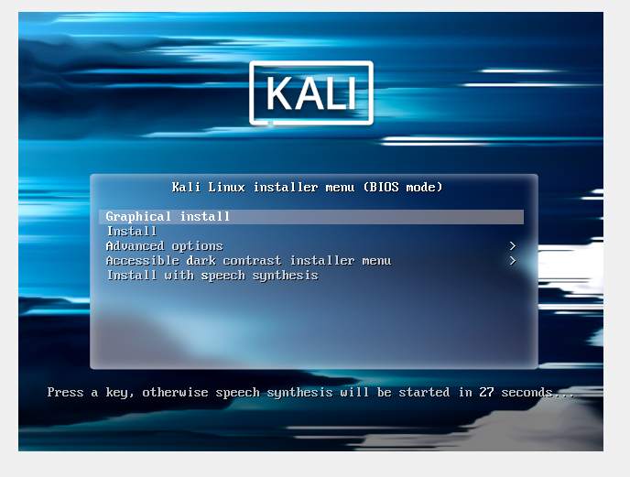

Рис. 6: Запускаем систему

Выбераем язык (рис. 7).

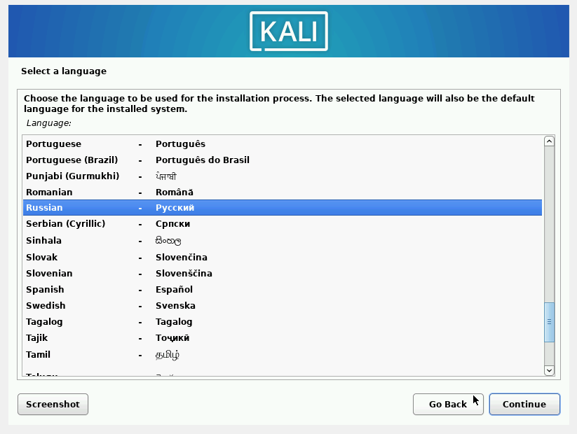

Рис. 7: Выбераем язык

Настраиваем клавиотуру (рис. 8).

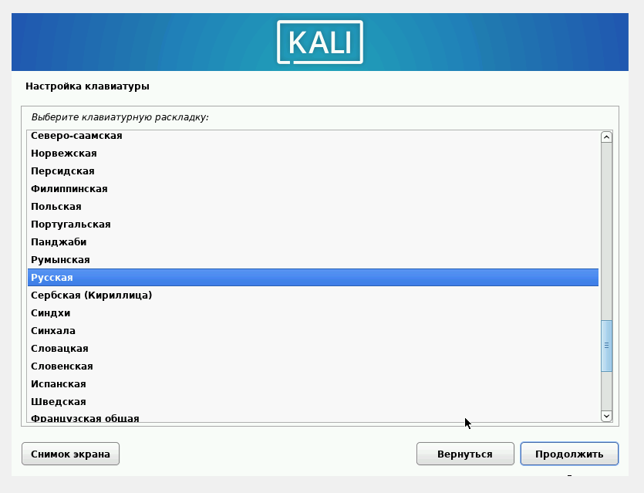

Рис. 8: Настраиваем клавиотуру

Выбераем имя компьютора в сети. Я оставила изночальное “vbox”(рис. 9).

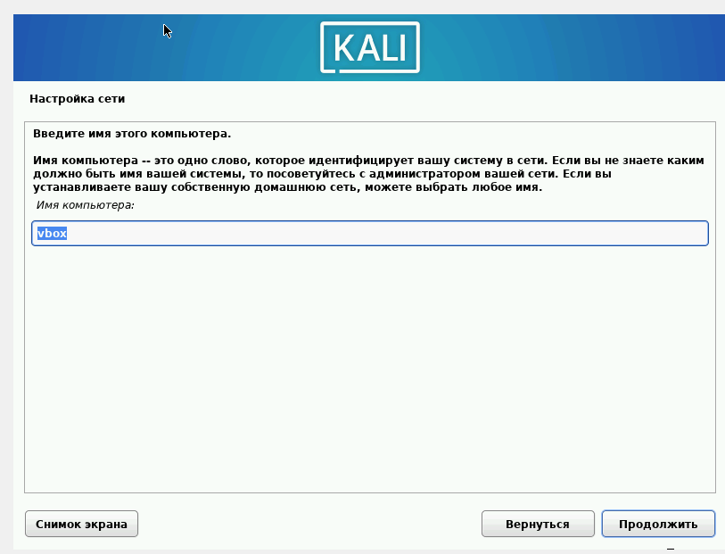

Рис. 9: Выбераем имя компьютора в сети

Создаем учетную запись пользователя (рис. 10),(рис. 11).

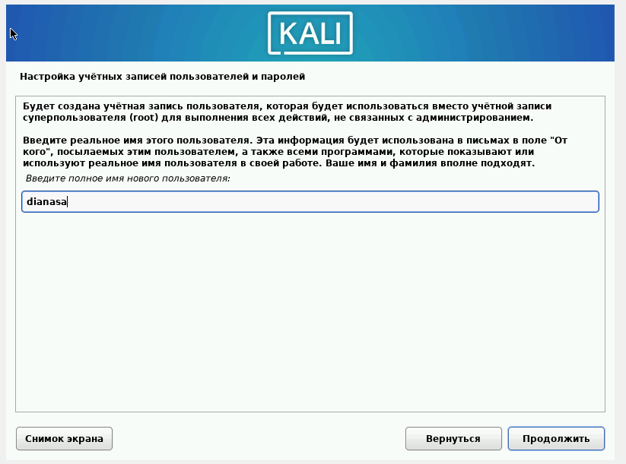

Рис. 10: Создаем учетную запись

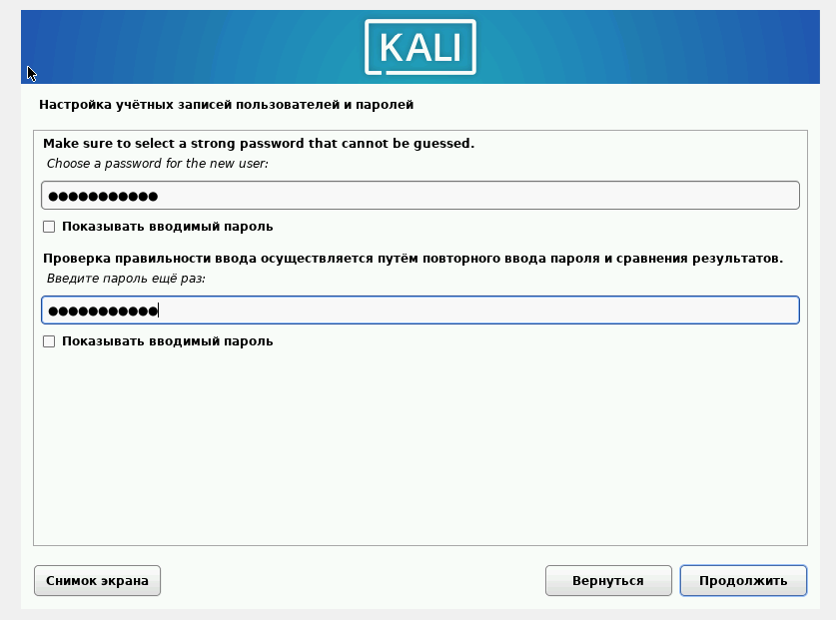

Рис. 11: Установка пароля для root

Выбераем режим как мы будем использовать диск. У меня авто (рис. 12).

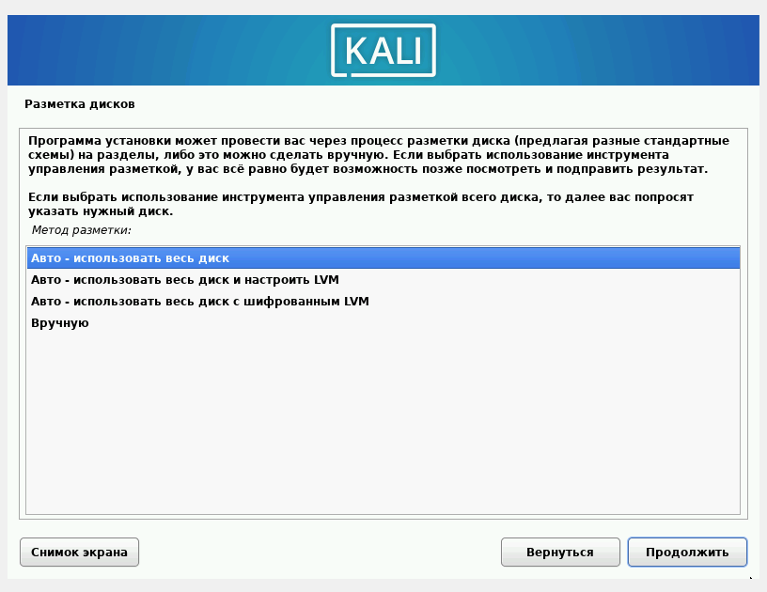

Рис. 12: Выбераем режим как мы будем использовать диск

Сохраняем изменения (рис. 13).

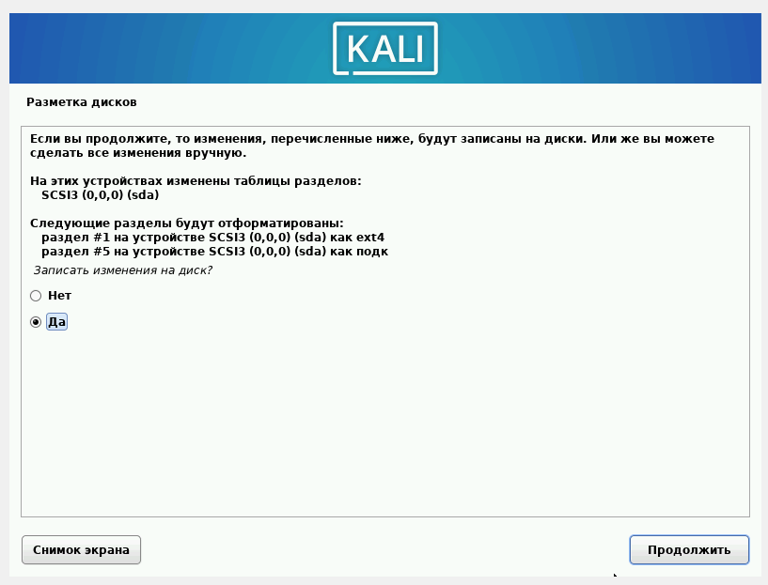

Рис. 13: Сохраняем изменения

Устанавливаем системного загрузчика GRUB (рис. 14),

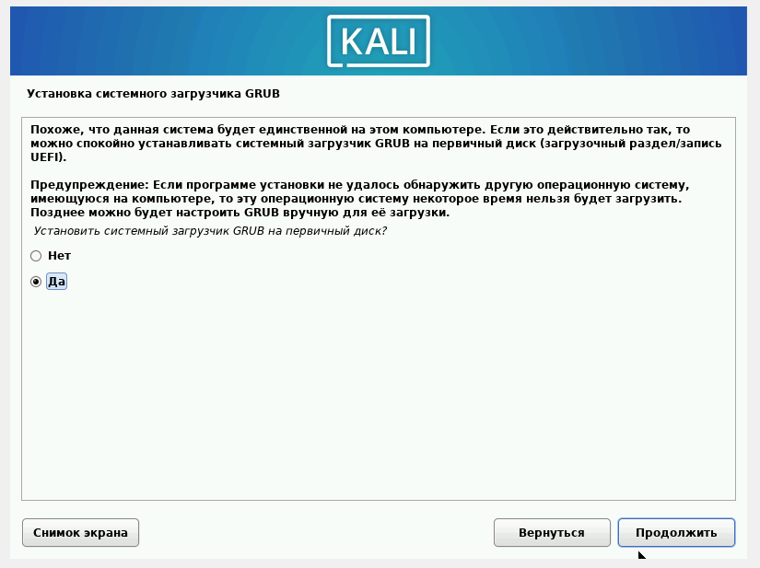

Рис. 14: Устанавливаем системного загрузчика GRUB

Указываем на наше устройстко для полной загрузки (рис. 15).

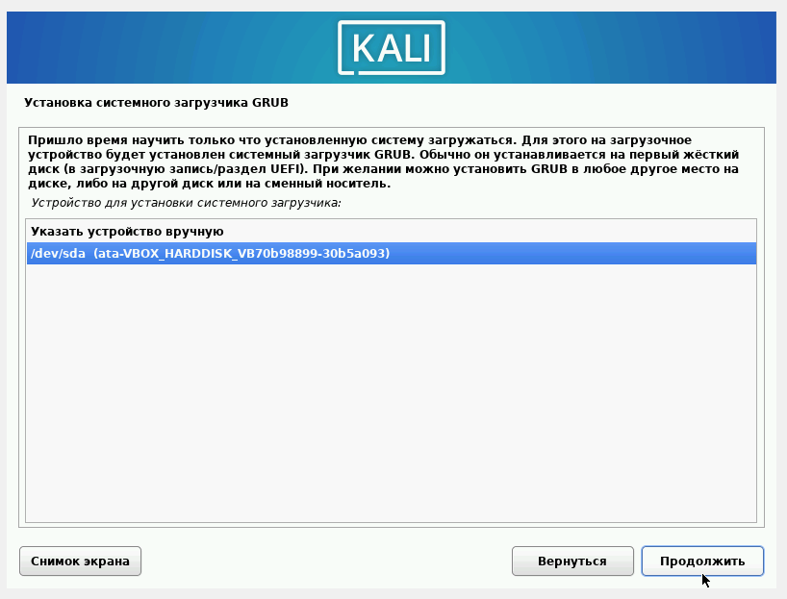

Рис. 15: Указываем на наше устройстко для полной загрузки

Завершаем установку Kali Linux (рис. 16).

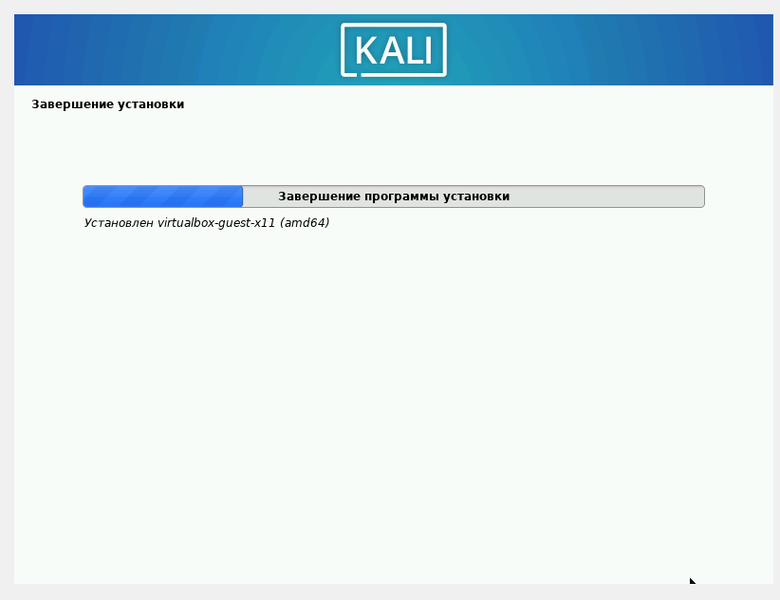

Рис. 16: Завершаем установку

Заходим и автаризуемся в нашей новой вертуальной машине. Установка завершена (рис. 17).

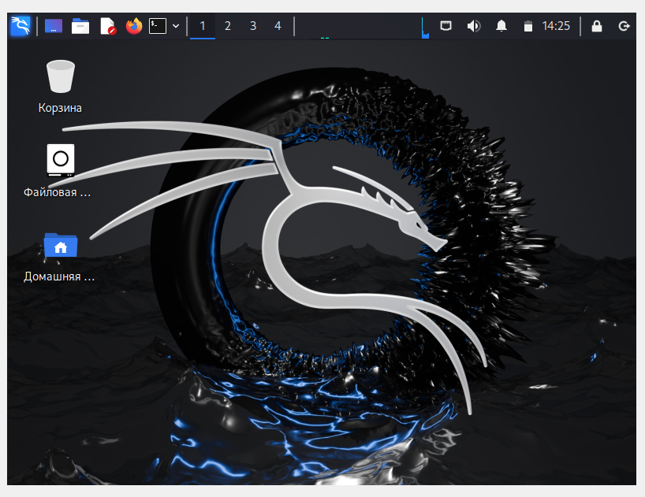

Рис. 17: Заходим и автаризуемся в вертуальной машине

# 3 Выводы

Мы приобрели практические навыки установки операционной системы на виртуальную машину, настройки минимально необходимых для дальнейшей работы сервисов.

# Список литературы